Очередную годовщину прорыва блокады Ленинграда отметили в Бишкеке
20.01.2022
В парке Победы им. Д. Асанова состоялся митинг-реквием, посвященный 79-й годовщине прорыва блокады Ленинграда. В нем приняли участие ветераны Великой Отечественной войны, представители организаций российских соотечественников Кыргызстана, молодежных организаций, ученики школ и студенты вузов Бишкека. Об этом сообщил сайт Координационного совета организаций российских соотечественников в Киргизии (КСОРС Киргизии).
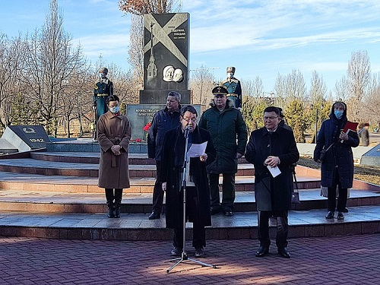
Участники митинга возложили венки к памятнику защитникам города на Неве. С приветственными словами выступили представители мэрии Бишкека, администрации Октябрьского района столицы, организаций российских соотечественников.
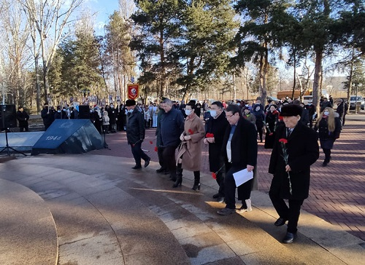
Руководитель Русского дома в Бишкеке Виктор Нефёдов от имени Посольства России и представительства Россотрудничества в КР поблагодарил бишкекчан за сохранение памяти о героических защитниках Ленинграда.
Напомним, что в 2012 году в Бишкеке открыт мемориальный комплекс жертвам блокады Ленинграда, а также кыргызстанцам, принявшим в свои семьи детей-ленинградцев, эвакуированных в 1942 году.
Фото: rusinkg.ru

Адрес страницы: http://mosds.mos.ru/presscenter/news/detail/10574054.html
ГКУ города Москвы «Центр гуманитарного и делового сотрудничества с соотечественниками за рубежом - Московский дом соотечественника»

